**第四单元 第12课 近代西方民族国家与国际法的发展**

**环节一【课标解读】****了解近代西方民族国家的形成情况，以及国际法的发展。**

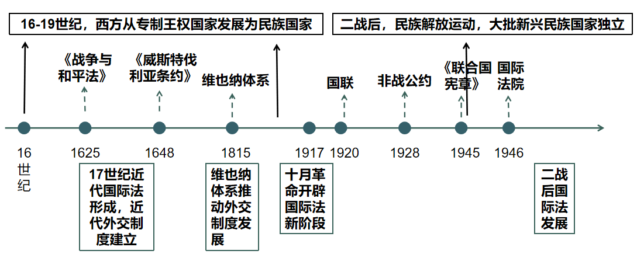

**环节二【课前预习】**

**一、西方民族国家的产生**

1.专制 国家的产生：

（1）背景： ① 世纪前后，西欧国家的封建割据势力遭到削弱。

② 得到加强。

③ 运动强化了各国的世俗权力。

④ 认同观念的加强。

（2）表现： ①1534年，英王亨利八世授意议会通过 ，宣布国王是英国教会的首脑，摆脱罗马教廷的控制，建立起国王的专制统治。

②路易十四统治时期，法国王权到达顶峰。欧洲国家纷纷成为专制王权国家。

2. 国家的形成

（1）背景： ① 的形成。

②法国大革命及 促进 的觉醒。

③个人对国家的忠诚超过对教皇和宗教的忠诚，国家在人们的意识中越来越重要。

（2）经过：欧洲各专制王权国家逐渐变为具有独立主权的民族国家。

（3）特点： 强； 的国内市场； 的国家疆界；通用的民族 。

**二、国际法的形成与外交制度的建立**

（一）国际法

1.背景：随着国家 意识的加强，各国都强调 ，国家之间的 纷争加剧，人们希望通过建立一定的法律制度来处理 之间的关系，减少武力冲突。

2.过程：

（1）格劳秀斯在 年出版的《 》一书中提出君主应该制定条约并接受约束，确定了国际法的主体是 ，奠定了国际法的 。

（2） 年《威斯特伐利亚和约》，结束欧洲混战局面，形成 体系：

①确立了国际关系中的国家 、主权与 等原则。

②开创了用 和 达成协议的形式解决国际争端、结束国际战争的先例。

③确认了缔约国必须遵守条约、各缔约国可以对违约国 制裁的国际法基本原则。

（二）国际关系体系：维也纳体系

1.含义： 年，欧洲各国在维也纳会议及此后签订了一系列条约，建立起维也纳体系。

2.特点：大国协调、 。

3.局限性：西方各国在国际法应用中实行 标准，为了谋取利益经常违反国际法，导致国家冲突不断，最终引发了 。

**三、20世纪国际法的发展**

（一）一战后国际法的发展

1.背景：第一次世界大战使国际法遭到 ； 提出不兼并不赔偿原则，宣布侵略战争为反人类罪，为国际法开辟了新的发展阶段。

2.表现：

（1）一战后， 国建立了 体系，成立了世界上 由 国家参加的 性国际组织——国际联盟，国联缺乏 和 及形成决议的“ ”原则，使之难以履行制止战争、维护世界和平的国际责任。

（2）《非战公约》：缔约各国在它们的相互关系中 以战争作为实行国家政策的工具， 解决国际争端。

（二）二战后国际法的发展

1.背景：第二次世界大战爆发后， 国家的侵略活动使国际法再次遭到极大破坏。

2.表现：

（1） 年6月，50个国家的代表签署《 》：

①机制： 解决国际争端和制裁侵略，并赋予 制裁的权力。

②原则：确定了“ ”原则， 进一步完善。

（2）二战后，新的 纷纷独立，各类国际组织数量激增，推动了国际法的发展。

3.评价

（1）积极：对世界和平与发展作出了积极的贡献。

（2）消极：一些 为了一己私利，严重威胁着世界和平。

**环节三 【问题探究】**

**探究一 近代民族国家的形成**

材料一 西欧诸国在反对封建王朝国家与构建近代民族国家的过程中,首先产生了近代民族主义思潮。资产阶级在推翻王朝国家构建民族国家的过程中,把民族主义与民主主义相结合,形成了具有政治意义的民族主义。新型民族国家的基础不仅是民族的共同心理和文化,更重要的是民族的共同政治认同,以及民主、自由、人权等政治原则和观念。当西欧近代民族国家建成之后,民族主义就转化成了一种对别的民族进行侵略和扩张的学说,要把本民族本国的统治扩张到别的民族别的国家,而不管后者同意与否。

——摘编自李宏图《论近代西欧民族主义和民族国家》

请回答：根据材料一,分析近代西方民族主义思潮的影响。

材料二 欧洲的民族主义是在封建社会的母胎中孕育而生的。经济联系的日益紧密和对外竞争、扩张的逐步展开，迫切需要获得相应区域范围内政治力量的保护，以实现社会秩序的稳定和经济的正常运转。物质的生产打破了地域的限制，精神的生产也将如影随形。在相互交往的过程中，人们的忠诚对象由神圣的天国转为世俗的人间，人们开始认识、发现生存于其中的民族共同体，民族情感更为增长。人们在随后批判封建王朝国家的斗争中，还产生了民族国家即“祖国”意识，表达出对民族国家的热爱。近代民族主义作为理性的政治观念，为民族国家的构建提供了一种政治价值和观念符号。

——摘编自宋新伟《民族主义在近代西方的缘起和蜕变》

材料三 民族主义思潮源自近代西方历史文化语境，在其传入中国之后很快就成为思想家们忠其信仰的理论来源。19世纪后，民族主义在西方逐渐成为具有侵略性的进攻武器，而中国则开始将其作为民族自立的依托。近代中国在它的旗帜下，以建立民族国家为历史使命，融合中国传统政治思想，产生了形形色色的民族主义理论。民族主义在近代中国的本土化历程伴随时代的发展而不断进化和丰富。梁启超等人鉴于传统中国积贫积弱的现实，认识到了改变文弱旧习、培养人民尚武精神、增强国力的重要性，提出按照军队操法重塑国魂，强调国家独立和自由胜于个人的独立与自由。近代中国的民族主义宣传者们是中西方思想碰撞中位于前沿的先驱，是中华民族走向现代的探索者和领路人。

——摘编自郭建民《民族主义的近代中国化：过程、特征与类型分析》

请回答：

（1）根据材料一并结合所学知识，指出欧洲近代民族主义产生的条件。

（2）根据材料二并结合所学知识，概括民族主义中国化的主要内涵，并综合材料谈谈从近代中西民族主义形成与发展中得出的启示。

**探究二 国际法的形成与发展**

材料 一般地讲，国际法的起源可追溯到16、17世纪。1618—1648年发生了席卷整个欧洲的三十年战争，战后缔结的《威斯特伐利亚和约》承认和确认了国家主权、国家独立、维护和平、协商解决争执等一系列国际关系中应遵守的准则，使国际法摆脱了神学的束缚，宣告了近代国际法的产生。直到二战之后，以《联合国宪章》为核心的一整套国际规则体系，才逐渐成为整个国际社会的行为规则，构成了当代国际法。国际组织大量出现，使国际法中出现了全新的关于国际组织和机构的法律体系。广大发展中国家要求修改、调整外国投资、开发和其他部分的国际法内容，国际法出现了一个新兴的分支——国际经济法。同时，还产生了许多国际法的新分支，比如航空法、外空法、国际环境保护法等。

——摘编自周忠海《国际法史与国际法的发展》

请回答：根据材料并结合所学知识，概括国际法产生的背景，归纳近代国际法的主要特征，指出二战后国际法的主要变化，谈谈你对国际法发展的认识。

**【图解历史】 近代西方民族国家形成过程**

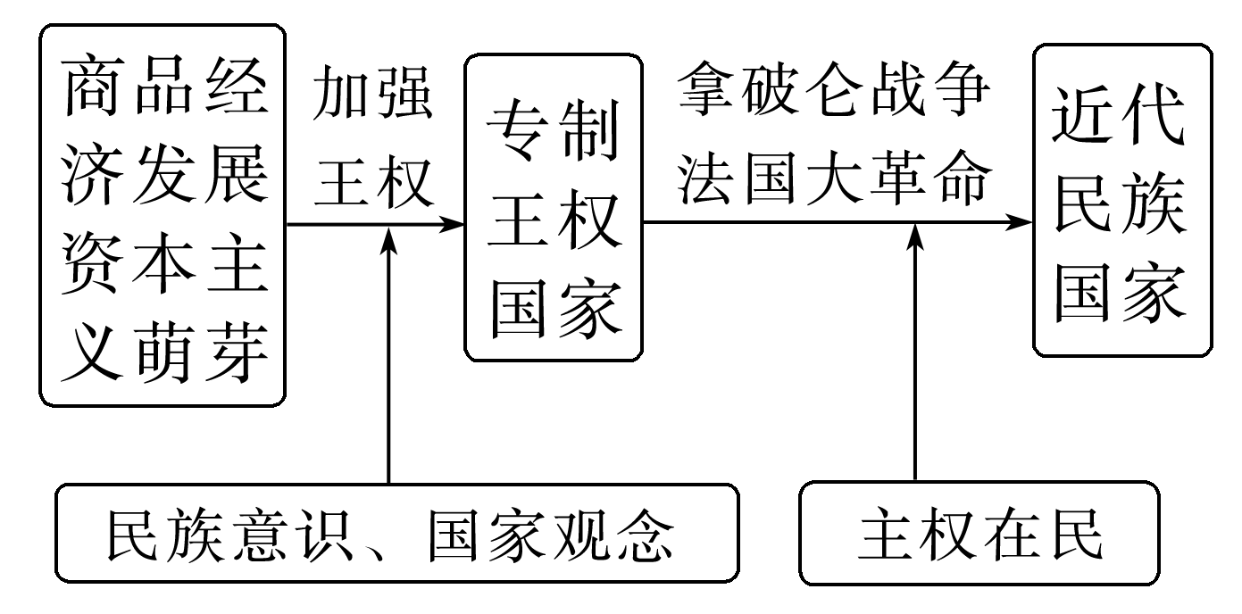

**环节四【随堂检测】**

**【例题】1 视角：国家意识——近代西方民族国家的产生**

近代的法兰克福（今属德国）交易会，是西欧图书出版界的重要盛会；下图所示为1650年和1700年法兰克福交易会上用拉丁文写作的书籍占比。这一变化直接得益于，西欧（ ）

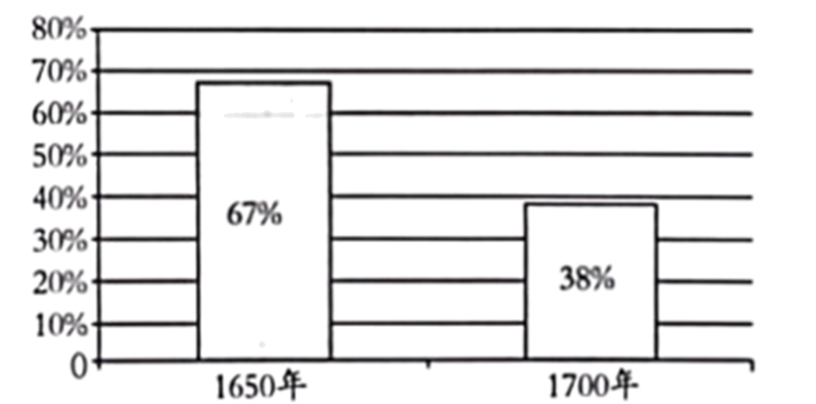

A．文艺复兴由盛转衰 B．宗教改革方兴未艾 C．民族国家得到发展 D．印刷技术快速推广

亚瑟王是公元5世纪时的英格兰国王，他是否真实存在过，至今尚有争议。但他的事迹在12世纪以后被吟游诗人不断地传颂，其中公认的集大成作品为15世纪的《亚瑟王之死》，在这些作品中他被塑造为统一不列颠群岛的具有骑士精神的完美君主。这一现象（ ）

A．反映了英国人民强化王权的愿望 B．体现资产阶级的时代诉求

C．适应了民族国家意识形成的需要 D．深受文艺复兴运动的影响

**【例题】2 视角：国际法的形成与外交制度的建立**

1618—1648年，欧洲“新教联盟”和“天主教联盟”之间爆发“三十年战争”。战后签订的《威斯特伐利亚和约》确立了神圣罗马帝国诸邦的“国家主权”，规定荷兰（联合省共和国）和瑞士获得独立地位。这表明该和约（ ）

A．有助于推动民族国家的发展 B．推动了欧洲均势局面形成

C．促进了近代外交制度的建立 D．奠定了近代国际法的基础

维也纳会议期间，奥地利首相梅特涅不惜糜费巨资，让两百多个参会代表终日沉溺于舞会、观剧、狩猎和游览中。时人讽刺“会议不是在进行而是在跳舞”，但少数几个强国的代表却经常缺席这些活动。这可以用来说明（ ）

A．奥地利尊崇近代外交礼仪 B．全体一致的集体安全体制建立

C．梅特涅重视西方文化传统 D．大国主宰的国际协调机制形成

**【例题】3 视角： 20世纪国际法的发展**

奥尔什丁地区历史上曾长期隶属于波兰，1772年俄、普、奥瓜分波兰后该地区并入普鲁士，一战后波兰希望重新取得这一地区。1920年该地区在国联主持下进行了公民投票，但只有稍多于2%的居民愿意回到波兰。1920年7月11日，经国联理事会批准，这一地区划给了战败国德国。这体现的原则是（ ）

A．委任统治 B．民族自决 C．大国一致 D．集体安全

《联合国宪章》规定：安全理事会以联合国十五会员国组织之；安全理事会关于程序事项之决议，应以九理事国之可决票表决之；对于其他一切事项之决议，应以九理事国之可决票包括全体常任理事国之同意票表决之。该项规定表明，二战后（ ）

A．开始探索集体安全机制 B．世界和平得到有效保障

C．新兴民族国家开始崛起 D．大国之间协调合作加强